

GUÍA DEL PORTAL DE CLIENTES
Todo lo que puedes hacer desde tu cuenta en www.sumtransportes.com
Esta guía resume, función por función, lo que encontrarás en tu Portal de Clientes una vez tengas tu acceso activo. La iremos ampliando a medida que añadamos nuevas funciones.
FUNCIONES DEL PORTAL
1. Crea tus envíos en segundos
Rellena un formulario con origen, destino, mercancía y referencia, y el sistema calcula automáticamente la tarifa según tu baremo de cliente.
¿Tienes muchos envíos a la vez? Puedes importarlos todos de golpe desde un archivo Excel, sin necesidad de crearlos uno a uno.

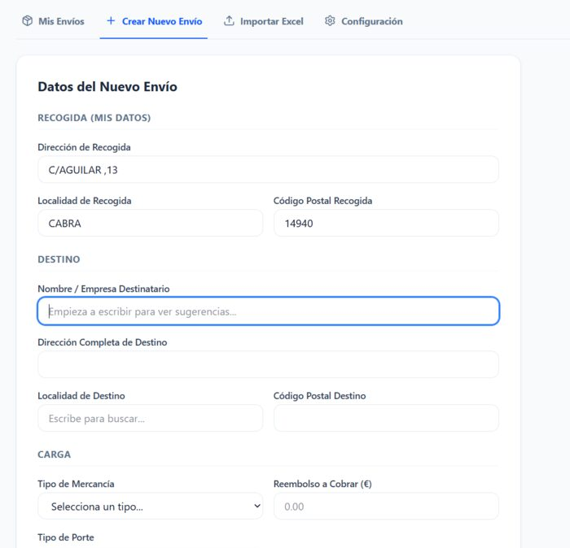

Pantalla "Crear Nuevo Envío" del Portal de Clientes.

2. Sigue el estado en tiempo real
Cada envío muestra su estado actualizado al instante: pendiente de asignar, en reparto, entregado o con incidencia. No hace falta recargar la página, se actualiza solo en cuanto cambia en nuestra operativa.

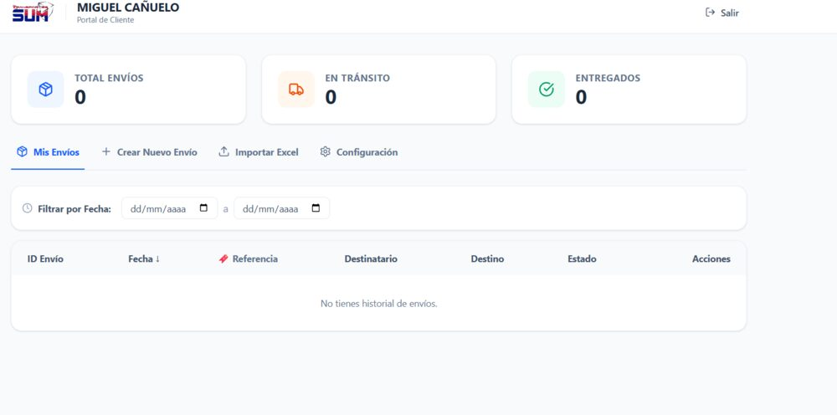
Pantalla "Mis Envíos" del Portal de Clientes.

3. Descarga tus justificantes de entrega
Para cualquier envío ya entregado, descarga el albarán y el justificante de entrega en PDF: incluye la firma del receptor, una foto de la mercancía o de la entrega, y la ubicación GPS exacta donde se confirmó.
4. Contra-reembolso (C.O.D.) bajo control
Si el envío lleva un importe a cobrar en destino, lo indicas al crearlo y el portal te muestra en todo momento si ese cobro está pendiente o ya se ha realizado, junto con el justificante firmado.
5. Incidencias: visibilidad total
Si surge cualquier contratiempo durante el reparto, lo verás reflejado directamente en el envío correspondiente, con foto y motivo indicados por el conductor, sin tener que llamar para preguntar.
6. Tu logo en tus etiquetas
Sube el logo de tu empresa desde la sección Configuración y aparecerá automáticamente en las etiquetas que imprimas para tus propios envíos.
7. Ubicación de cada entrega
Cada albarán entregado guarda el punto GPS exacto donde se confirmó la entrega, con acceso directo a Google Maps para verlo sobre el mapa.

MÁS VENTAJAS
8. Etiquetas a tu medida
Elige tu formato de impresión preferido (térmica A6 o A4 con varias etiquetas por hoja) y el portal lo recordará para tus próximos envíos.
9. Contactos frecuentes
Guarda tus destinatarios habituales para no tener que volver a escribir sus datos cada vez que creas un envío.
10. Referencia externa en cada envío
Añade tu propio número de pedido o referencia (SSCC, código interno, etc.) y aparecerá en el albarán y en la etiqueta para que puedas identificarlo fácilmente en tus propios sistemas.
PREGUNTAS FRECUENTES
¿Puedo borrar un envío que he creado por error?
Sí, mientras esté en estado "Pendiente de asignar". Una vez que lo hemos asignado a un conductor, ya no se puede eliminar desde el portal; contacta con nosotros y te ayudamos.
¿Puedo reportar yo una incidencia?
Por ahora no; las incidencias las registra el conductor durante el reparto y tú la verás reflejada en el envío correspondiente, con foto y motivo.
¿Puedo ver y descargar mis facturas desde el portal?
Todavía no. La facturación se gestiona de forma mensual y agrupada fuera del portal; para consultarla, escribe a info@sumtransportes.com.

CÓMO DARTE DE ALTA
1. Entra en www.sumtransportes.com
2. Pulsa el botón "Alta Empresas" en la página principal.
3. Completa el formulario con los datos de tu empresa: razón social, CIF/NIF, dirección fiscal y persona de contacto.
4. Nuestro equipo revisa la solicitud y activa tu acceso (en 24-48h laborables). Recibirás un correo de confirmación con tus credenciales.
PRIMEROS PASOS, YA CON ACCESO
1. Sube tu logo en Configuración, para que aparezca en tus etiquetas.
2. Elige tu formato de etiqueta preferido: térmica A6 o A4 con varias por hoja.
3. Crea tu primer envío, o impórtalos todos de golpe desde un Excel.
Disponible próximamente. Te avisaremos en cuanto puedas darte de alta.
¿Dudas sobre alguna función? Escríbenos a info@sumtransportes.com o llama al 957 245 221.
SUM Transportes — Atención Comercial: 957 245 221

